

zbiera na budowę szkolnej kuchni oraz stołówki w Ntoum (w Gabonie)

**By uczniowie nie byli głodni**

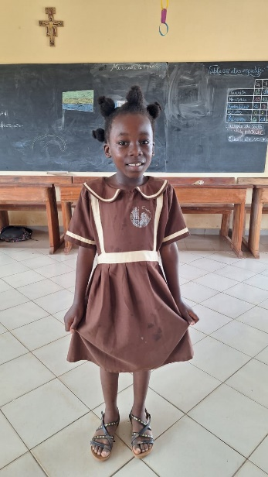

**Foto przy leadzie:**

Lead: Zdarza się, że posiłek w szkole jest jedynym w ciągu dnia. Faveur chodzi do trzeciej klasy. Rodzicom czasami nie wystarcza pieniędzy, by zawieźć ją do szkoły i wtedy musi zostać w domu. Bywa, że rodzina nie ma nawet co jeść.

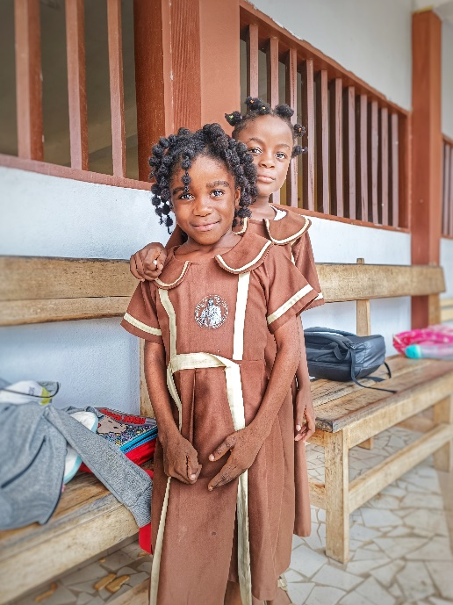

Podpis: Jekolia ma osiem lat. Chodzi do drugiej klasy. Jej rodzice co dzień walczą o przetrwanie. Dlatego jest zaniedbanym dzieckiem i uczy się słabo.

Złoża ropy nie są bogactwem dla mieszkańców Gabonu, niewielkiego kraju nad Atlantykiem, graniczącego z Kongo. Mieszka tu niewiele ponad dwa miliony ludzi. Klimat jest ciężki: 30 stopni i wilgotność sięgająca niemal stu procent. Przez ostatnie pół wieku państwo było rządzone przez jedną rodzinę, która wprowadziła dyktaturę. Tylko nieliczni bogacili się na sprzedaży ropy czy innych surowców naturalnych. Do przeciętnego Gabończyka te pieniądze nie trafiały.

**Najwyższe na świecie bezrobocie**

Dziś, gdy ropa się kończy, a kraj odczuwa ekonomiczne skutki dziesięcioleci dyktatury, Gabon ma najwyższe na świecie bezrobocie. Wśród ludzi młodych wynosi ono 60 procent! A to bardzo młode społeczeństwo – średnia wieku to 22 lata (w Polsce: 42 lata). To oznacza, że praktycznie większość młodych wkraczających w dorosłość nie będzie miała pracy. A w najgorszej sytuacji będą ci bez wykształcenia.

**Poniżej poziomu ubóstwa**

39 procent Gabończyków żyje poniżej minimum wyznaczonego przez ONZ, czyli pięć i pół dolara na dzień. W stolicy kraju Libreville wysokie bloki dawnych spółek naftowych sąsiadują ze slumsami i wysypiskami śmierci, gdzie dzieci szukają starych butelek PET.

**W tym roku uczy się twój brat**

Wciąż 15 procent populacji nie umie czytać i pisać. Tysiące dzieci bez świadectwa urodzin – np. sierot – nie ma dostępu do edukacji, dla państwa nie istnieją. Prowadzą niewidzialne życie. Dzieci z niepełnosprawnościami są bardzo słabo lub w ogóle zaopiekowane przez państwo.

W Gabonie system edukacji mocno szwankuje. Widać duży deficyt miejsc w szkołach. W klasach szkół państwowych czasem uczy się 130 dzieci. Rok szkolny jest często skracany. Stąd wyniki są bardzo słabe.

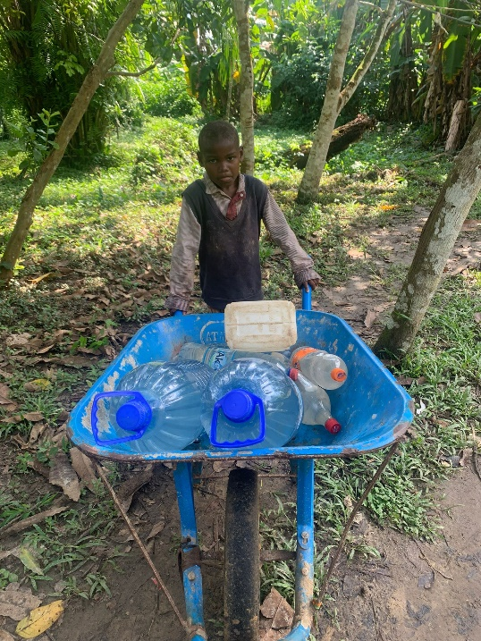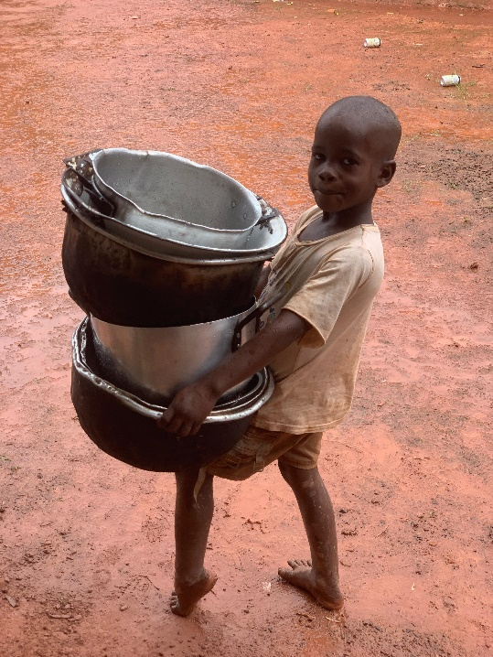

Podpis: Gdy w rodzinie brakuje pieniędzy na przeżycie, dzieci muszą pracować. Niektóre pomagają mamom, pracującym w przydrożnych barach, inne na śmietniskach szukają plastikowych butelek na sprzedaż.

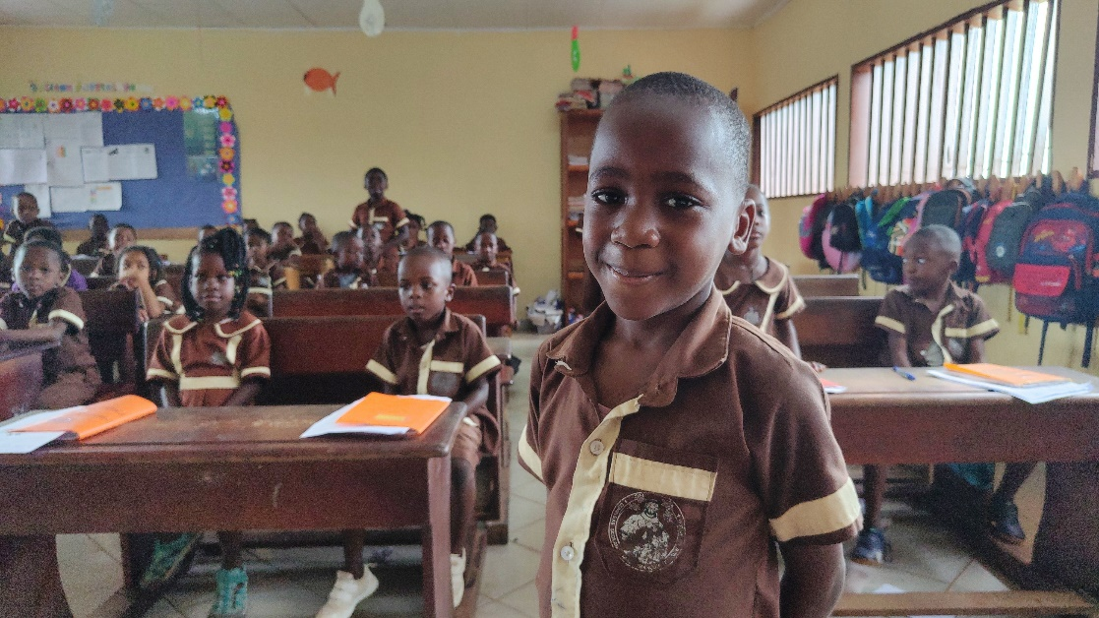

Podpis: Lucas ma 6 lat. Chłopiec prosi o stołówkę, bo tu wszyscy bardzo chcą móc jeść.

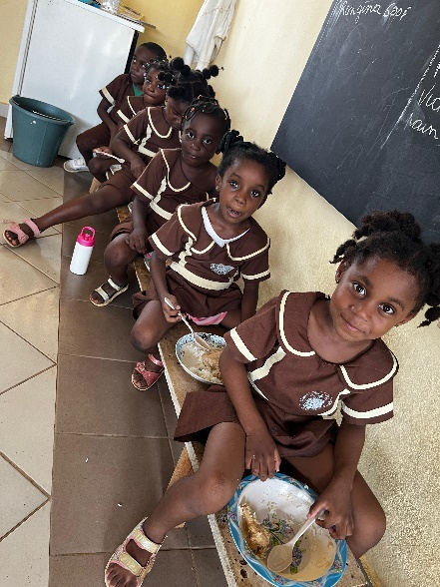

Podpis: Dzieci w szkole nie mają gdzie jeść.

Po czterech latach w takiej szkole dziecko nie potrafi czytać i pisać. Choć od niedawna szkolnictwo jest bezpłatne, to i tak sporo dzieci nie chodzi do szkoły, bo rodziców na to nie stać. Trzeba przecież kupić książki, plecak, zeszyty, mundurek i całą wyprawkę. Rodziny są tu wielodzietne, więc rodzice posyłają dzieci do szkoły na zmianę; przez rok uczy się dwójka, a przyszłym roku kolejna dwójka. Dlatego nie dziwi widok 24-latka w gimnazjum.

**Strzecha i klepisko**

Godnie funkcjonuje około 20 procent ludności. Najubożsi są ci, który nie mają pracy. Ale ci, co ją mają, też doświadczają biedy: kobieta pracująca w przydrożnym bufecie za miesięczną pensję może kupić siedem worków ryżu lub 50 kg kurczaka. To tak, jakby w Polsce zarabiać 500 zł. A gdzie pieniądze na czynsz, ubrania, leczenie, naukę?

Wciąż można tu spotkać wsie bez prądu, odcięte od świata, do których dotrzeć można tylko rzeką. Biedniejsze domy są zbudowane z drewna i pokryte strzechą. Te trochę bogatsze powstają z pustaków. Ale w każdym z nich wciąż jest klepisko. Rolnictwo to maczeta i kopaczka. Uprawy regularnie są niszczone przez słonie, których w tym małym kraju jest 100 tysięcy! Są chronione, więc mimo zagrożenia głodem rolnicy nie mogą ich odstrzeliwać.

Standardem jest zaledwie jeden posiłek dziennie. I to skromny, którego podstawą jest ryż. Je się gotowane liście manioku, smażone banany, czasem kawałek kurczaka, ryby nie, bo mimo że to kraj nad oceanem, ryby tu są rarytasem. Bardzo dużo dzieci przychodzi głodnych do szkoły.

**Nie da się przywyknąć do głodu**

„Po tylu latach pracy przyznaję, że nie robi na mnie już wrażenia brak prądu, wody, zasięgu, jedzenie jednego posiłku dziennie, chodzenie w jednych butach po kilka lat po poprzednim rodzeństwie czy błoto po kolana – mówi brat Sebastian. – To już normalność. Nie wiem, czy to dobrze. Jednak wiem, że są pewne rzeczy, do których nie chcę przywyknąć. To głód, brak edukacji i dostępu do podstawowej opieki zdrowotnej”.

Bracia kapucyni z Polski w Ntoum prowadzą szkołę. Placówka zmieniła życie miejscowości. Nie ma dnia, aby mieszkańcy nie okazywali radości, a dzieci, gdy tylko widzą braci, przybiegają, by ich z wdzięczności uściskać. Obecnie funkcjonuje podstawówka dla 300 dzieci. W planach mają także budowę pobliskiej szkoły średniej i wtedy liczba uczniów sięgnie tysiąca.

**Trzeba zbudować stołówkę**

Te dzieci muszą gdzieś jeść, a panie kucharki (które pracują za darmo) muszą mieć gdzie gotować. Stąd pomysł budowy stołówki. Będzie to wielki budynek, ze stołówką o powierzchni 200 metrów i profesjonalną kuchnią. Obecnie przygotowuje się posiłki w starym magazynie daleko od szkoły, a dzieci jedzą na kolanach w klasie. Jeden obiad to koszt 3 zł, a najbiedniejsze dzieci jedzą za darmo.

Ważnym elementem inwestycji jest to, że stołówka będzie wynajmowana w weekendy i wakacje na potrzeby lokalnej społeczności. Pozwoli to na dofinansowywanie większej liczby obiadów.

**Ile to kosztuje?**

Budowa stołówki i kuchni to koszt 265 355 zł., w tym:

* 60 zł, czyli koszt dwumetrowej blachy na dach,
* 150 zł, czyli koszt 50 cegieł,
* 1100 zł, czyli koszt drewnianych drzwi.

Polska Fundacja dla Afryki. Pomoc, która działa.

Celem Fundacji jest ochrona zdrowia mieszkańców Afryki oraz poprawa warunków ich życia. Fundacja do tej pory wsparła ponad 400 projektów charytatywnych w Afryce.

Adres: ul. Krowoderska 24/3, 31-142 Kraków.

Wpłat można dokonywać na konto: Bank Pekao SA 52 1240 4533 1111 0010 4502 9775, wpisując w tytule przelewu: „Darowizna – pomoc dla Afryki”, lub wchodząc na stronę www.pomocafryce.pl i wybierając zakładkę „Wpłać teraz”.

KRS: 0000415325,

REGON:122539954

NIP: 6762454487

tel. 12 357 65 26, 12 357 62 00 w godz. 8–16